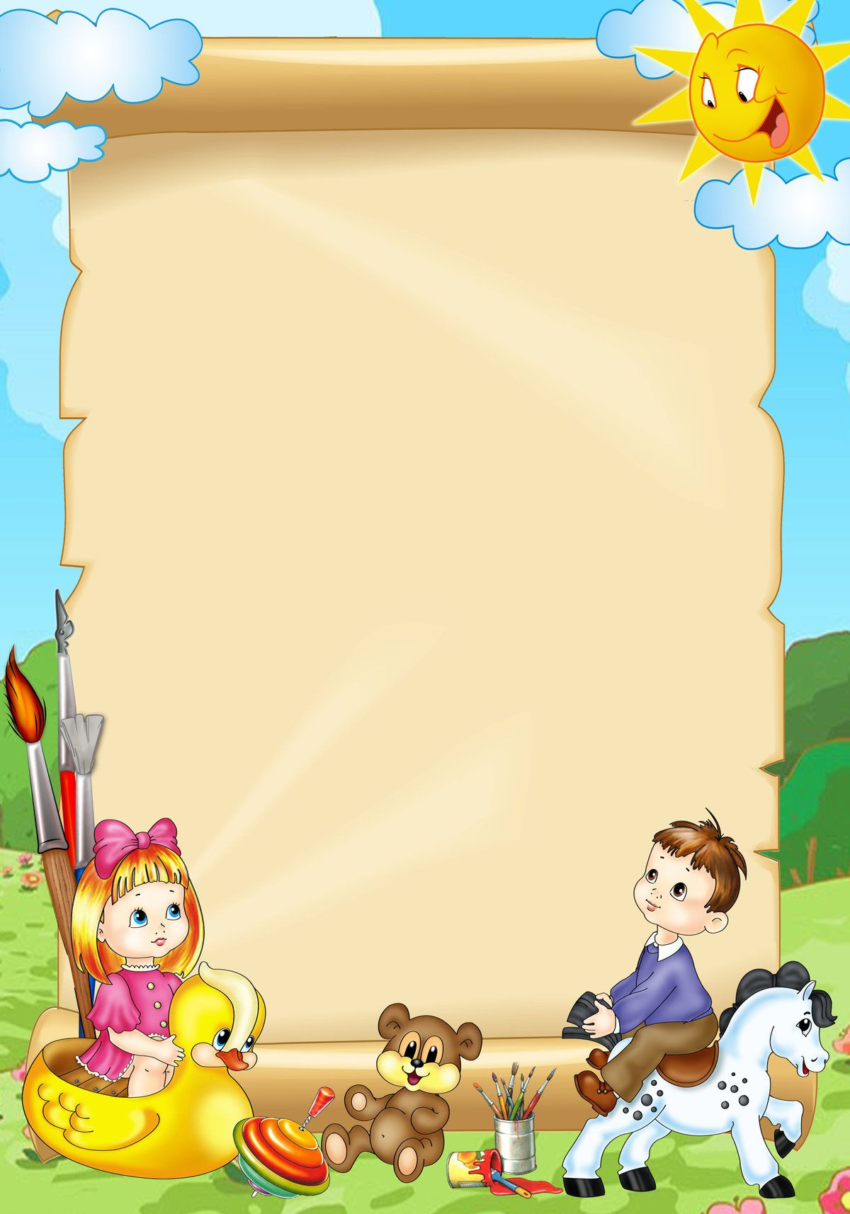
Консультация для родителей:
«Развитие познавательной активности
детей через игру»

«Игра – путь детей к познанию мира,
в котором они живут и который призваны изменить»
М. Горький.
В дошкольном возрасте игра имеет важнейшее значение в жизни ребенка. Потребность в игре у детей сохраняется и занимает значительное место впервые годы их обучения в школе.
Для ребят дошкольного возраста игра имеет исключительное значение: игра для них – учеба, игра для них – труд, игра для них – серьезная форма воспитания. Игра для дошкольников – способ познания окружающего мира.
Руководя игрой, организуя жизнь детей в игре, воспитатель и родители воздействует на все стороны развития личности ребенка: на чувства, сознание, на волю и на поведение в целом. В игре ребенок приобретает новые знания, умения, навыки. Игры, способствующие развитию восприятия, внимания, памяти, мышления, развитию творческих способностей, направлены на умственное развитие дошкольника в целом.
Огромную роль в умственном воспитании и в развитии интеллекта играет математика. Обучение формированию элементарных математических представлений детей дошкольного возраста немыслимо без использования занимательных игр, задач, развлечений. При этом роль несложного занимательного математического материала определяется с учетом возрастных возможностей детей и всестороннего развития и воспитания; активировать умственную деятельность, заинтересовывать математическим материалом, увлекать и развлекать детей, развивать ум, расширять, углублять математические представления, закреплять полученные знания и умения, упражнять в применении их в других видах деятельности, новой обстановке.
Дети очень активны в восприятии задач – шуток, головоломок, логических упражнений. Они настойчиво ищут ход решения, который ведет к результату. В том случае, когда занимательная задача доступна ребенку, у него складывается положительное эмоциональное отношение к ней, что и стимулирует мыслительную активность. Ребенку интересна конечная цель: сложить, найти нужную фигуру, преобразовать, которая увлекает его.

Из всего многообразия занимательного математического
материала в дошкольном возрасте наибольшее применение находят дидактические игры. В них есть возможность формировать новые знания, знакомить детей со способами действий. Каждая из игр решает конкретную задачу совершенствования математических (количественных, пространственных, временных) представлений детей.
Дидактическая игра — важное средство умственного воспитания ребенка. Игры обучающего характера способствуют развитию у детей психических познавательных процессов, мыслительных операций. Важное значение дидактической игры состоит в том, что она развивает самостоятельность и активность мышления и речи детей.
Например, многие дидактические игры по формированию математических представлений у детей направлены на развитие у ребят логического мышления, с их помощью дети учатся сравнивать и группировать предметы, как по внешним признакам, так и по их назначению, учатся производить анализ, синтез, решать задачи.
Дидактические игры помогают взрослым дать дошкольникам элементарные научные знания, которые необходимы для обучения в школе, закрепить их и научить ребят применять на практике все то, чему их научили. Игра учит целенаправленно и последовательно воспроизводить знания, реализовать их в игровых действиях, в правилах. А это значит, что с использованием дидактических игр идет подготовка дошкольников к обучению в школе.
Игра ценна только в том случае, когда она содействует лучшему пониманию математической сущности вопроса, уточнению и формированию математических знаний учащихся. Дидактические игры стимулируют общение, поскольку в процессе проведения этих игр взаимоотношения между детьми, ребенком и родителем, ребенком и педагогом начинают носить более непринуждённый и эмоциональный характер.
Систематическая работа с детьми совершенствует общие умственные способности: логики мысли, рассуждений и действий, смекалки и сообразительности, пространственных представлений.
Таким образом, дидактические игры имеют огромное
значение развитии познавательной активности у детей
старшего дошкольного возраста, так как
эффективно закрепляются все полученные знания
и умения.

Дидактические игры, направленные на развитие
любознательности, познавательного интереса и
познавательной потребности.

Кто больше запомнит
Цель: создание условий, способствующих развитию у детей познавательной активности, любознательности, познавательной потребности , закрепление у детей умения зрительно узнавать в окружающем пространстве цвет, форму, величину предметов, развитие зрительного внимания, памяти.
Ход игры: В игре принимают участие несколько детей. Им предлагается в течение нескольких минут увидеть вокруг себя как можно больше предметов одного и того же цвета, величины, формы. По сигналу один ребенок начинает называть, а другой дополняет.
Скажи правильно
Цель: создание условий, способствующих развитию у детей познавательной активности, любознательности, познавательной потребности, ознакомление с порядковым счетом в пределах 10, умение различать вопросы «Сколько?», «Который?», «Какой?» и правильно отвечать на них.
Материал: коробка, цифры
Ход игры: Откройте коробки и выложите числовой ряд от 1 до 10 слева направо. Все приготовились, начали работать: покажите число больше 5 на 1 (6); маленькое число (1); число, которое меньше 7 на 1 (6);число, обозначающее день недели - вторник (2);число, последующее числа 4(5).
Сложи фигуру
Цель: создание условий, способствующих развитию у детей познавательной активности, любознательности, познавательного интереса, умение составлять модели знакомых геометрических фигур из частей по образцу.
Материал: фланелеграф. Модели геометрических фигур.
Ход игры: поместить модели геометрических фигур на фланелеграф, просит его показать и назвать фигуры. Объяснить задание: «У каждого из вас такие же геометрические фигуры, но они
разрезаны на 2 или 4 равные части; если их
правильно приложить друг к другу, то
получаются целые фигуры».
Выполняя задание, дети рассказывают из
какого количества они составили фигуру.

Где фигура?
Цель: создание условий, способствующих развитию у детей познавательной активности, любознательности, познавательной потребности, учить правильно, называть фигуры и их пространственное расположение: посередине, вверху, внизу, слева, справа; запоминать расположение фигур.
Ход игры: объяснить задание: «Сегодня мы будем учиться запоминать, где какая фигура находится. Для этого их нужно назвать по порядку: сначала фигуру, расположенную в центре (посередине), затем вверху, внизу, слева, справа». Ребёнок по порядку показывает и называет фигуры, место их расположения. После этого, ребенку предлагают разложить фигуры, как он хочет, назвать их место расположения. Затем ребенок становится спиной к фланелеграфу, а воспитатель или мама меняет фигуры, расположенные слева и справа. Ребенок поворачивается и отгадывает, что изменилось. Затем все дети называют фигуры и закрывают глаза. Педагог меняет местами фигуры. Открыв глаза, дети угадывают, что изменилось.
Кто быстрее найдет предмет?
Цель: создание условий, способствующих развитию у детей познавательной активности, стремления к самостоятельному познанию и размышлению, инициативности, произвольности эмоциональных проявлений; упражнять в определении формы предметов и в соотнесении формы с геометрическим образцом.
Материал: модели геометрических фигур, предметы разной формы.
Ход игры: на полочки - подставки воспитатель (мама) ставит по 2-3 модели геометрических фигур, на столе размещает предметы разной формы и обращается к детям» Сейчас мы поиграем в игру «Кто быстрее найдет предмет указанной формы «Кто хочет назвать фигуры, которые стоят на полочках? Посмотрите, какие предметы находятся у меня на столе! А вот послушайте, как мы будем играть. Из каждого ряда выходит ребенок, а я буду говорить, какой формы предмет надо найти. Тот, кто первый найдет названный предмет, и поместить его рядом с фигурой, получит фишку. Правила игры, если взял предмет, заменять его нельзя. В конце игры воспитатель (мама) спрашивает: «Какие предметы стоят рядом с треугольником (квадратом и др.). Чем они все похожи?

Что мы делаем?
Цель: создание условий, способствующих развитию у детей познавательной активности, стремления к самостоятельному познанию и размышлению, инициативности, произвольности эмоциональных проявлений; закреплять название частей суток – утро, день, вечер, ночь;
Материал: не требуется.
Ход игры: Ребёнку предлагается показать, что он делает утром изображая разные действия, но не называя их (отгадывает взрослый). Затем игра продолжается, но вопрос задаётся о других частях суток.
Усложнение: Отгадывает не взрослый, а один из детей.
Сравнение предметов
Цель: создание условий, способствующих развитию у детей познавательной активности, стремления к самостоятельному познанию и размышлению, инициативности, произвольности эмоциональных проявлений; развитие умения сравнивать предметы между собой, находить четыре сходства и различия.
Материал: геометрические фигуры: треугольник, квадрат, круг, прямоугольник; 4-х цветов и 2-х размеров. (16 геометрических фигур больших 4-х видов и 4-х цветов; 16 геометрических фигур маленьких 4-хвидов и 4-х цветов).
Инструкция: воспитатель предлагает детям подобрать фигуры, отличающиеся одним признаком; фигуры, отличающиеся двумя признаками; тремя признаками (подбери самые непохожие).
Ход игры: Ребята, рассмотрите эти фигуры.
Как называются эти фигуры?
Выберите фигуры, отличающиеся одним признаком;
фигуры, отличающиеся двумя признаками;
тремя признаками.
Подбери самые непохожие.

Подели яблоко поровну
Цель: создание условий, способствующих развитию у детей познавательной позиции, стремления к самостоятельному познанию и размышлению через решение исследовательских заданий, направленных на умение правильно обозначать части целого (половина, одна часть из двух (одна вторая), две части из четырех (две четвертых) и т. д.); устанавливать соотношение целого и части, размера частей; находить части целого и целое по известным частям.
Материал: яблоко.
Ход игры: Как разделить одно яблоко на двоих? (Нужно разрезать яблоко на две равные части). (Воспитатель (мама) разрезает яблоко на две равные части).
- Сколько частей получилось? (Две части.)
- Как можно назвать каждую часть яблока? (Половина или одна
вторая.)
- Что больше: целое яблоко или его половина?
- Что меньше: половина или целое яблоко?
Скажи наоборот
Цель: создание условий, способствующих развитию у детей познавательной позиции, стремления к самостоятельному познанию и размышлению через решение исследовательских заданий, направленных на формирование у детей первоначальных измерительных умений. Умение измерять длину, ширину, высоту предметов (отрезки прямых линий) с помощью условной меры
Материал: мяч, предметы разных размеров и высоты.
Ход игры: задание выполняется с мячом. Воспитатель (мама) кидает мяч ребенку и называет одно из математических понятий, а ребенок кидает мяч обратно и называет противоположность названному понятию.
Длинный – короткий;
Большой – маленький;
Высокий – низкий;
Широкий – узкий;
Толстый – худой;
Далеко – близко;
Вверху – внизу;
Слева – справа;
Вперед – назад;
Один – много;
Снаружи – внутри;
Легкий – тяжелый.
Затем дети расставляют предметы (или картинки) по величине: от короткого – к самому длинному, от узкого – к самому широкому, от низкого – к самому высокому.

